Физика 1 курс.
Преподаватель С.А. Радобенко.
Тема 3 «Электродинамика».
Добрый день! Уважаемые студенты, предлагаю вашему вниманию теоретический материал по теме 3.1«Электрическое поле»,
которая рассчитана на 10 уроков.

Урок 8.
Тема урока: «Диэлектрики в электрическом поле»
Цель урока: познакомиться с понятием диэлектрики, изучить свойства диэлектриков в электрическом поле.
План урока:
1. Повторить теоретический материал по темам «Электрическое поле», «Напряженность электрического поля» и «Потенциал. Разность потенциалов» из курса физики.
2. Познакомиться со свойствами диэлектриков.
3. Изучить поведение диэлектриков в электрическом поле.

План действий:
1.Изучить теорию и составить конспект.
2.Выполнить задание.
Теоретический материал.
По электрическим свойствам все вещества разделяют на два больших класса - вещества, которые проводят электрический ток (проводники) и вещества, которые не проводят электрический ток (диэлектрики, или изоляторы).
Проводник - это тело или материал, в котором электрические заряды начинают перемещаться под действием сколь угодно малой силы.
Диэлектрик - это тело или материал, в котором под действием сколь угодно больших сил заряды смещаются лишь на малое, не превышающее размеров атома расстояние относительно своего положения равновесия. Такие заряды называются связанными.
Рассмотрим подробнее этот класс веществ.

Диэлектрики
Диэлектрики (изоляторы) отличаются от проводников тем, что не имеют свободных электрических зарядов. Диэлектрики включают в себя нейтральные атомы или молекулы. Заряженные частицы в нейтральном атоме являются связанными друг с другом и не имеют способности к перемещению под действием электрического поля по всему объему диэлектрика.
Внесение диэлектрика во внешнее электрическое поле вызывает возникновение в нем некоторого перераспределения зарядов, которые входят в состав атомов или молекул. Следствием этого перераспределения является появление на поверхности диэлектрического образца избыточных нескомпенсированных связанных зарядов. Все заряженные частицы, которые образуют макроскопические связанные заряды, все так же входят в состав своих атомов.
Связанные заряды образуют электрическое поле, которое направлено внутри диэлектрика противоположно вектору напряженности внешнего поля: данный процесс носит название поляризации диэлектрика.
Диэлектрическая проницаемость вещества – это физическая величина, которая есть отношение модуля напряженности внешнего электрического поля, создаваемого в вакууме, к модулю напряженности полного поля в однородном диэлектрике(обозначается ε-эпсилон).
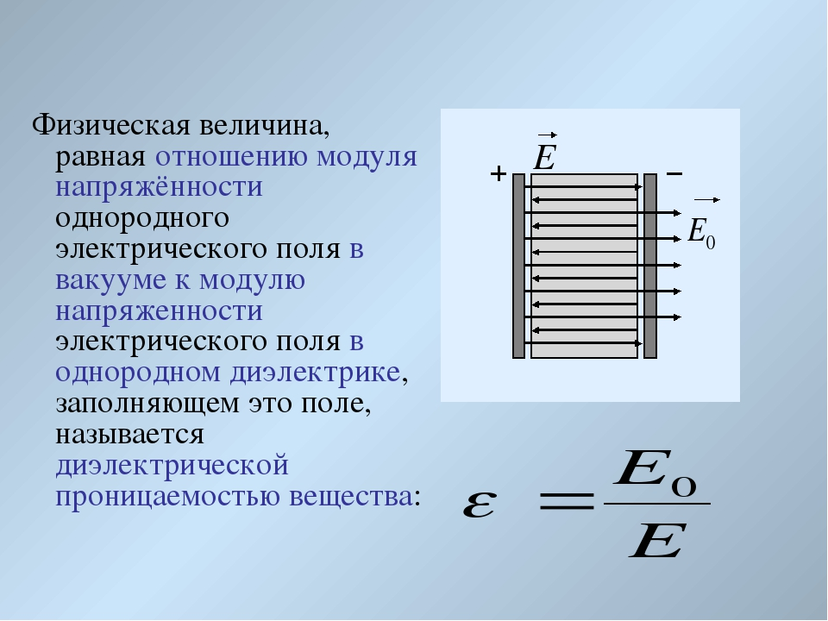

Микроскопические электрические диполи – это нейтральная совокупность двух зарядов, являющихся равными по модулю и противоположными по знаку, расположенных на расстоянии друг от друга.

К примеру, дипольный момент имеет молекула воды, поваренной соли, а также молекулы некоторых прочих диэлектриков. Они называются полярными диэлектриками. 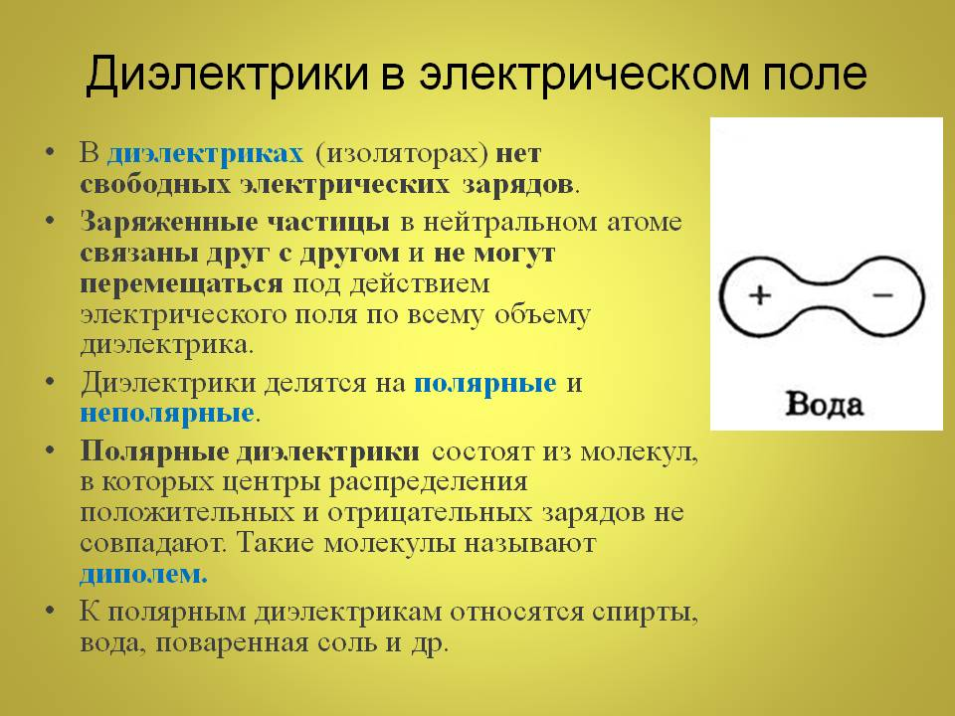

Задание.
Составьте таблицу полярных и неполярных диэлектриков. Приведите примеры.
Домашнее задание. Выясните(проверьте)-при каких условиях воздух и вода-являются диэлектриками.

Неполярными диэлектриками называются молекулы, которые не имеют дипольного момента, например, молекула водорода.
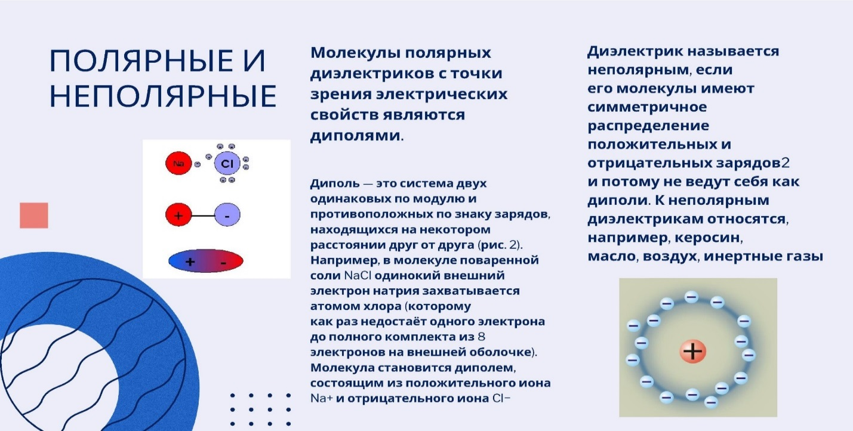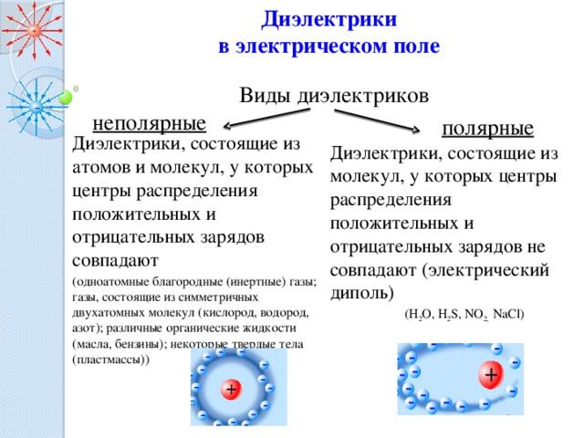
Литература: А.В. Фирсов Физика для СПО М. Академия 2014
https://obuchalka.org/20180622101330/istoriya-dlya-professii-i-specialnostei-tehnicheskogo-estestvenno-nauchnogo-socialno-ekonomicheskogo-profilei-chast-1-artemov-v-v-lubchenkov-u-n-2012.html
Готовую работу отправляйте на электронную почту radobenko.sveta@yandex.ru

Преподаватель С.А. Радобенко.
Тема 3 «Электродинамика».
Добрый день! Уважаемые студенты, предлагаю вашему вниманию теоретический материал по теме 3.1«Электрическое поле»,
которая рассчитана на 10 уроков.

Урок 9.
Тема урока: «Поляризация диэлектриков.»
Цель урока: познакомиться с понятием поляризация диэлектриков, изучить особенности поляризации полярных и неполярных диэлектриков в электрическом поле.
План урока:
1. Повторить теоретический материал по темам «Электрическое поле», «Дэлектрики в электрическом поле» из курса физики.
2. Познакомиться с процессом поляризации диэлектриков.
3. Научиться изображать процесс поляризации диэлектриков в электрическом поле.

План действий:
1.Изучить теорию и составить конспект.
2.Выполнить задание.
Теоретический материал.

Диэлектрики
Диэлектрики (изоляторы) отличаются от проводников тем, что не имеют свободных электрических зарядов. Диэлектрики включают в себя нейтральные атомы или молекулы. Заряженные частицы в нейтральном атоме являются связанными друг с другом и не имеют способности к перемещению под действием электрического поля по всему объему диэлектрика.
Внесение диэлектрика во внешнее электрическое поле вызывает возникновение в нем некоторого перераспределения зарядов, которые входят в состав атомов или молекул. Следствием этого перераспределения является появление на поверхности диэлектрического образца избыточных нескомпенсированных связанных зарядов. Все заряженные частицы, которые образуют макроскопические связанные заряды, все так же входят в состав своих атомов.
Связанные заряды образуют электрическое поле, направленное внутри диэлектрика противоположно вектору напряженности внешнего поля: данный процесс носит название поляризации диэлектрика.
Вследствие поляризации полное электрическое поле внутри диэлектрика становится по модулю меньше внешнего поля.
Известно несколько механизмов поляризации диэлектриков: основные - это ориентационная и электронная поляризации. Проявление этих механизмов происходит в основном при поляризации газообразных и жидких диэлектриков.
Ориентационная или дипольная поляризация появляется, когда полярные диэлектрики состоят из молекул, у которых имеет место несовпадение центов распределения положительных и отрицательных зарядов. Такие молекулы представляют собой микроскопические электрические диполи.
Когда внешнее электрическое поле отсутствует, оси молекулярных диполей по причине теплового движения имеют хаотичную ориентацию, в связи с чем на поверхности диэлектрика и в любом элементе объема электрический заряд в среднем является равным нулю.
Если внести диэлектрик во внешнее поле, возникнет частичная ориентация молекулярных диполей. Вследствие этого поверхность диэлектрика получит нескомпенсированные макроскопические связанные заряды, создающие поле направленное навстречу внешнему полю (см. рис.).
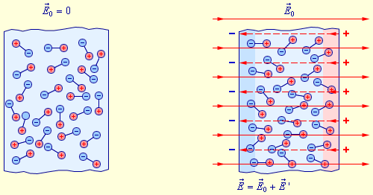
Ориентационный механизм поляризации полярного диэлектрика.
Поляризация полярных диэлектриков обладает сильной зависимостью от температуры, поскольку тепловое движение молекул выступает в качестве дезориентирующего фактора.
Электронный или упругий механизм возникает при поляризации неполярных диэлектриков, молекулы которых не имеют при отсутствии внешнего поля дипольного момента. Электрическое поле, воздействуя на молекулы неполярных диэлектриков, вызывает их деформацию – положительные заряды смещаются в направлении вектора, а отрицательные – в противоположном направлении. В итоге каждая молекула становится электрическим диполем, ось которого имеет направление вдоль внешнего поля. Поверхность диэлектрика получает нескомпенсированные связанные заряды, которые создают свое поле, имеющее направление навстречу внешнему полю. Таким образом происходит поляризация неполярного диэлектрика.
Деформация неполярных молекул, испытывающих влияние внешнего электрического поля, не имеет зависимости от теплового движения, т.е. поляризация неполярного диэлектрика не зависит от температуры.
В качестве примера неполярной молекулы можно рассмотреть молекулу водорода H2, в которой ионы водорода H+H+. Наложение внешнего электрического поля вызовет смещение ионов из центра пирамиды: в этом случае у молекулы возникнет дипольный момент, пропорциональный внешнему полю.
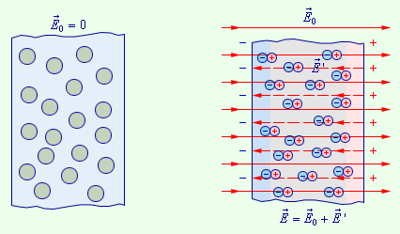
Поляризация неполярного диэлектрика.
В электрическом поле связанных зарядов, которое возникает при поляризации полярных и неполярных диэлектриков, происходит его изменение по модулю прямо пропорционально модулю внешнего поля. В электрических полях значительной силы указанная закономерность может нарушаться: в таком случае получают проявление различные нелинейные эффекты. Для полярных диэлектриков в сильных полях возможно наблюдать эффект насыщения.
Эффект насыщения – это выстраивание всех молекулярных диполей вдоль силовых линий.
Когда диэлектрики неполярны, сильное внешнее поле, которое можно сравнить по модулю с внутриатомным полем, имеет возможность значимо деформировать атомы или молекулы вещества с изменением их электрических свойств. Но подобные явления почти никогда не наблюдаются, поскольку для этого необходимы поля, имеющие напряженность порядка 1010–1012 В/м1010–1012 В/м. При этом гораздо раньше наступает электрический пробой диэлектрика.
Электронная поляризация – это процесс поляризации, при котором непарные молекулы получают деформацию электронных оболочек. Этот механизм универсален, так как деформация электронных оболочек под влиянием внешнего поля происходит в атомах, молекулах и ионах любого диэлектрика.
Ионная поляризация – это поляризация твердых кристаллических диэлектриков, следствием которой является смещение ионов различных знаков, составляющих кристаллическую решетку, в противоположных направлениях при воздействии внешнего поля. В результате смещения на гранях кристалла образуются связанные (нескомпенсированные) заряды.
В качестве примера описанного механизма, можно рассмотреть поляризацию кристалла NaCl, в котором ионы Na+ и Cl–составляют две подрешетки, вложенные друг в друга. При отсутствии внешнего поля каждая элементарная ячейка кристалла NaCl является электронейтральной и не обладающей дипольным моментом. Во внешнем электрическом поле обе подрешетки сместятся в противоположных направлениях, т. е. кристалл подвергнется процессу поляризации. Когда происходит процесс поляризации неоднородного диэлектрика, связанные заряды могут появиться не только на поверхности, но и в объеме диэлектрика. В таком случае электрическое поле связанных зарядов и полное поле будут обладать сложной структурой, зависящей от геометрии диэлектрика. Утверждение о том, что электрическое поле в диэлектрике в ε раз меньше по модулю по сравнению с внешним полем точно верно лишь, когда речь идет об однородном диэлектрике, который заполняет все пространство, где создано внешнее поле. В частности, в случае, когда в однородном диэлектрике с диэлектрической проницаемостью ε находится точечный заряд q, напряженность электрического поля E этого точечного заряда и потенциал φ в ε раз меньше, чем в вакууме.
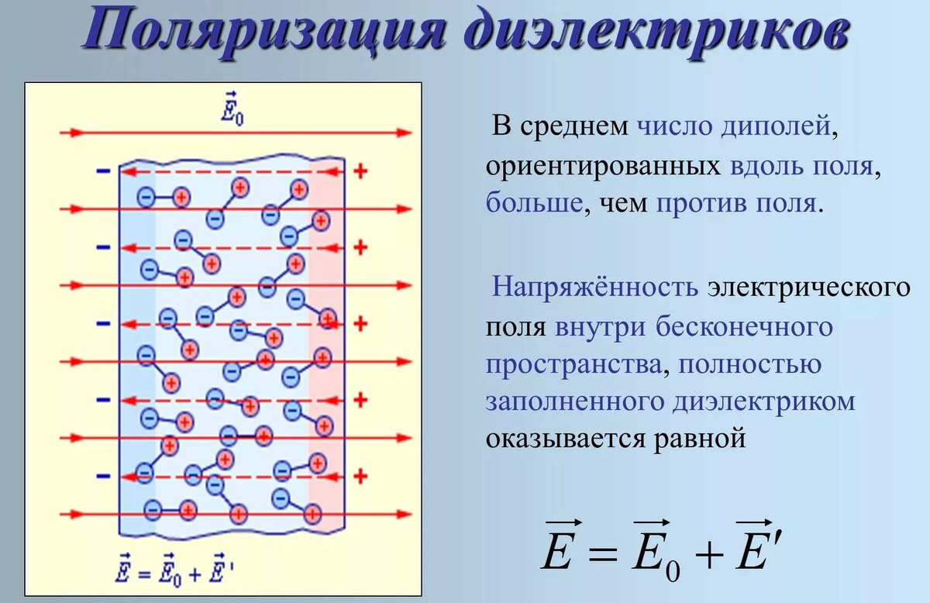
Задание.
Изобразите схему поляризации полярных и неполярных диэлектриков.
Домашнее задание. Выясните(проверьте)-при каких условиях происходит поляризация воздуха и воды. Что такое-пробой диэлектрика.
Литература: А.В. Фирсов Физика для СПО М. Академия 2014
https://obuchalka.org/20180622101330/istoriya-dlya-professii-i-specialnostei-tehnicheskogo-estestvenno-nauchnogo-socialno-ekonomicheskogo-profilei-chast-1-artemov-v-v-lubchenkov-u-n-2012.html

Готовую работу отправляйте на электронную почту radobenko.sveta@yandex.ru

Спасибо

